

**Звёздочка на сетку глазировочную Тип 11**

**(на вал квадратного сечения)  
Укажите размеры на чертеже, мм**

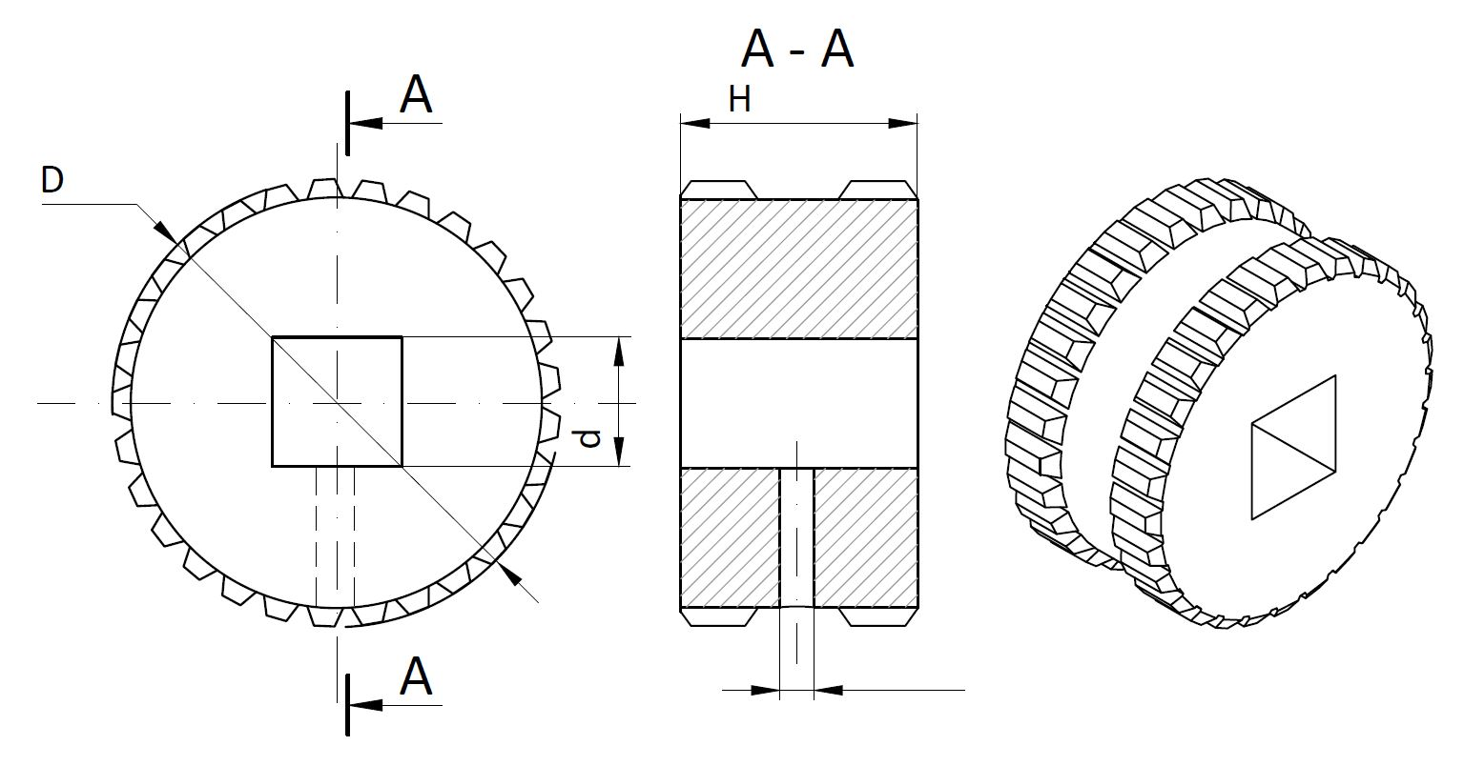

|  |  |  |  |  |
| --- | --- | --- | --- | --- |
|  | |  | | = |
| = | | = |  |  |
|  | |  | |  |
|  |  | | | М6 |

|  |  |  |  |  |
| --- | --- | --- | --- | --- |
|  |  |  | **Р**  (шаг сетки), мм | **Д**  ( проволоки), мм |
| ***Материал*** |  |
| ***Кол-во зубъев, шт.*** |  |  |  |
| ***Кол-во звёзд, шт.*** |  | **Заметки:** | |
| ***Организация*** |  |
| ***Контактное лицо*** |  |  | |
| ***Телефон*** |  |
| ***E-mail*** |  |
| ***Адрес*** |  |
|  | |